администрация МУНИЦИПАЛЬНОГО ОБРАЗОВАНИЯ
СОСНОВОБОРСКИЙ ГОРОДСКОЙ ОКРУГ ЛЕНИНГРАДСКОЙ ОБЛАСТИ

постановление

от 13/05/2022 № 847

О признании утратившими силу отдельных
муниципальных правовых актов администрации
Сосновоборского городского округа
в сфере муниципального контроля

В связи с принятием решения совета депутатов Сосновоборского городского округа от 20.04.2022 № 58 «Об отмене решения совета депутатов Сосновоборского городского округа от 30.11.2021 года № 179 «Об утверждении «Положения о муниципальном контроле за исполнением единой теплоснабжающей организацией обязательств по строительству, реконструкции и (или) модернизации объектов теплоснабжения в границах муниципального образования Сосновоборский городской округ Ленинградской области», администрация Сосновоборского городского округа п о с т а н о в л я е т:

1. Признать утратившими силу:

- постановление администрации Сосновоборского городского округа от 16.12.2021 № 2508 «Об утверждении Программы профилактики рисков причинения вреда (ущерба) охраняемым законом ценностям по муниципальному контролю за исполнением единой теплоснабжающей организацией обязательств по строительству, реконструкции и (или) модернизации объектов теплоснабжения в границах муниципального образования Сосновоборский городской округ Ленинградской области на 2022 год»;

- постановление администрации Сосновоборского городского округа от 21.12.2021 № 2525 «О назначении ответственных лиц по осуществлению муниципального контроля за исполнением единой теплоснабжающей организацией обязательств по строительству, реконструкции и (или) модернизации объектов теплоснабжения в границах муниципального образования Сосновоборский городской округ Ленинградской области».
- Отделу по связям с общественностью (пресс-центр) комитета по общественной безопасности и информации (Бастина Е.А.) разместить настоящее постановление на официальном сайте Сосновоборского городского округа.
- Общему отделу администрации (Смолкина М.С.) обнародовать настоящее постановление на электронном сайте городской газеты «Маяк».
- Настоящее постановление вступает в силу со дня официального обнародования.
- Контроль за исполнением настоящего постановления возложить на заместителя главы администрации по жилищно-коммунальному комплексу Иванова А.В.

Глава Сосновоборского городского округа М.В. Воронков

Степанова М.Н.
8(81369)62861 Отдел муниципального контроля ТН

СОГЛАСОВАНО:

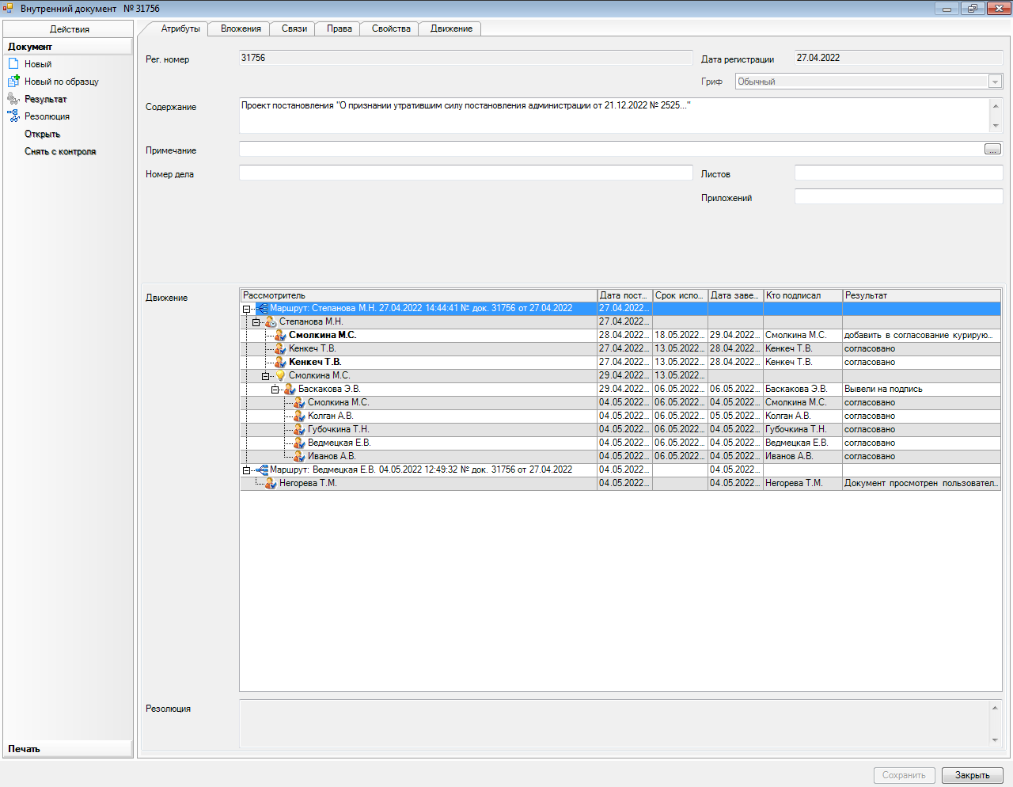

Рассылка:
отдел по связям с общественностью (пресс-центр),
отдел кадров,
отдел муниципального контроля
отдел жилищно-коммунального хозяйства

